**МИНОБРНАУКИ РОССИИ**

**Санкт-Петербургский государственный**

**электротехнический университет**

**«ЛЭТИ» им. В.И. Ульянова (Ленина)**

**Кафедра математического обеспечения и применения ЭВМ**

отчет

**по практической работе №5**

**по дисциплине «Теория принятия решений»**

Тема: Вычисление расстояния между кривыми на плоскости

|  |  |  |
| --- | --- | --- |
| Студент гр. 6382 |  | Мартыненко П.П. |
| Преподаватель |  | Сучков А.И. |

Санкт-Петербург

2020

**Цель работы.**

Использование инструментальных средств для решения задач поддержки принятия решения, а также овладение навыками принятия решения на основе нахождения минимального расстояния между кривыми.

**Основные теоретические положения.**

Метод множителей Лагранжа.

Стандартная условно-экстремальная задача формулируется следующим образом: найти минимум функции (критерия) $J=f(x_{1}, …,x_{n})$ при наличии ограничений (1)

|  |  |  |
| --- | --- | --- |
|  | $$φ_{i}\left(x_{1},…,x_{n}\right)=0, i=1,…,m,$$ | (1) |

или коротко (2)

|  |  |  |
| --- | --- | --- |
|  | $$J=f\left(X\right)→\min_{X}{;} φ\left(X\right)=0;X∈R^{n}.$$ | (2) |

Основной аналитический метод решения связан с введением вектора множителей Лагранжа $Λ=(λ_{1},…,λ_{m})$ и построением составного критерия (функции Лагранжа) (3)

|  |  |  |
| --- | --- | --- |
|  | $$L=f\left(X\right)+Λφ\left(X\right)→min,$$ | (3) |

или в более подробной записи (4)

|  |  |  |
| --- | --- | --- |
|  | $$L=f+\sum_{i=1}^{m}{λ_{i}φ_{i}}.$$ | (4) |

Экстремум этой функции ищется обычным образом путем взятия производных и приравнивания их нулю. Тем самым исходная условно-экстремальная задача сводится к задаче отыскания безусловного экстремума.

Применение вариационного исчисления.

Методы Ферма и Лагранжа позволяют аналитически решать конечномерные экстремальные задачи, когда критерий зависит от конечного числа неизвестных. Более трудны для решения бесконечномерные экстремальные задачи, когда критерий зависит от неизвестной функции $f(x)$. Такие задачи решают методами вариационного исчисления.

Простейшая задача вариационного исчисления формулируется следующим образом. Требуется найти кривую $y=f(x)$, проходящую через две заданные точки $A(x_{1}, y_{1})$ , $B(x_{2}, y_{2})$ и доставляющую экстремум функционалу (5):

|  |  |  |
| --- | --- | --- |
|  | $$J=\int_{x_{1}}^{x_{2}}{F\left(x, y, y^{'}\right)dx.}$$ | (5) |

Эйлер доказал, что искомая кривая удовлетворяет уравнению (уравнение Эйлера) (6):

|  |  |  |
| --- | --- | --- |
|  | $$F_{y}^{'}-\frac{d}{dx}F_{y^{'}}^{'}=0.$$ | (6) |

Уравнение Эйлера представляет собой нелинейное дифференциальное уравнение второго порядка, семейство решений которого содержит экстремальную кривую $y=f\left(x\right)$.

Следует заметить, что уравнение Эйлера не дает окончательного решения поставленной задачи, а лишь выделяет класс кривых, подозрительных на экстремум. Ситуация здесь вполне аналогична поиску экстремума функции путем ее дифференцирования, когда экстремум может оказаться либо в одной из точек, где производная равна нулю, либо на краях интервала.

**Постановка задачи.**

Найти двумя способами расстояние между двумя фигурами на плоскости (методом множителей Лагранжа и при помощи вариационного исчисления).

**Индивидуализация.**

Вариант 1.



Фигура1



Фигура 2

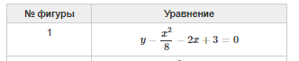

**Выполнение работы.**

С помощью инструментального средства согласно варианту были построены фигуры в одной плоскости (см. рис. 1). Исходные уравнения представлены в (7).

|  |  |  |
| --- | --- | --- |
|  | $$\left\{\begin{aligned}{\left(x+5\right)}^{2}+{\left(y+9\right)}^{2}=25 \\ y-x^{2}+16=0\end{aligned}\right.$$ | (7) |

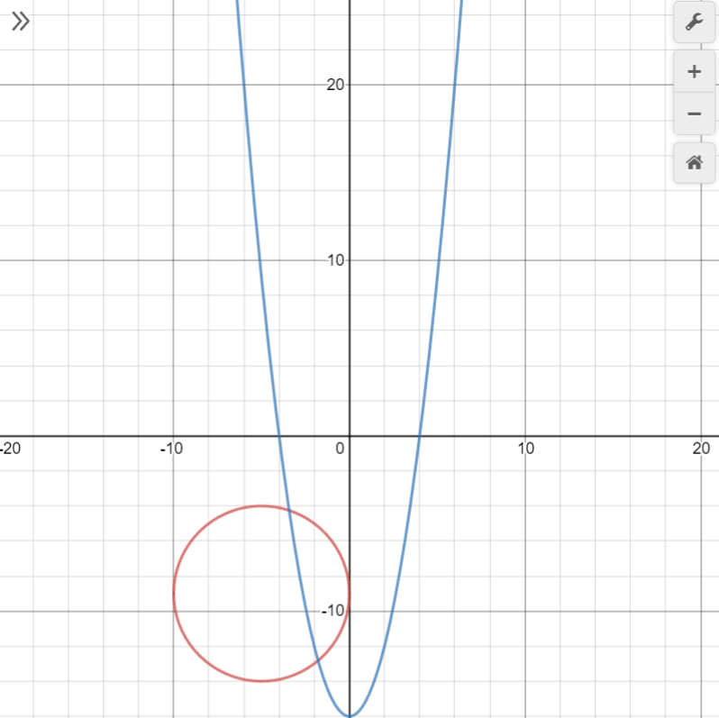

Рисунок 1 – Построение фигур

Т.к. фигуры пересекаются, путем переноса центра окружности в точку $(-10; -9)$ получено расстояние между фигурами (см. рис. 2). Измененные уравнения представлены в (8).

|  |  |  |
| --- | --- | --- |
|  | $$\left\{\begin{aligned}{\left(x+10\right)}^{2}+{\left(y+9\right)}^{2}=25 \\ y-x^{2}+16=0\end{aligned}\right.$$ | (8) |

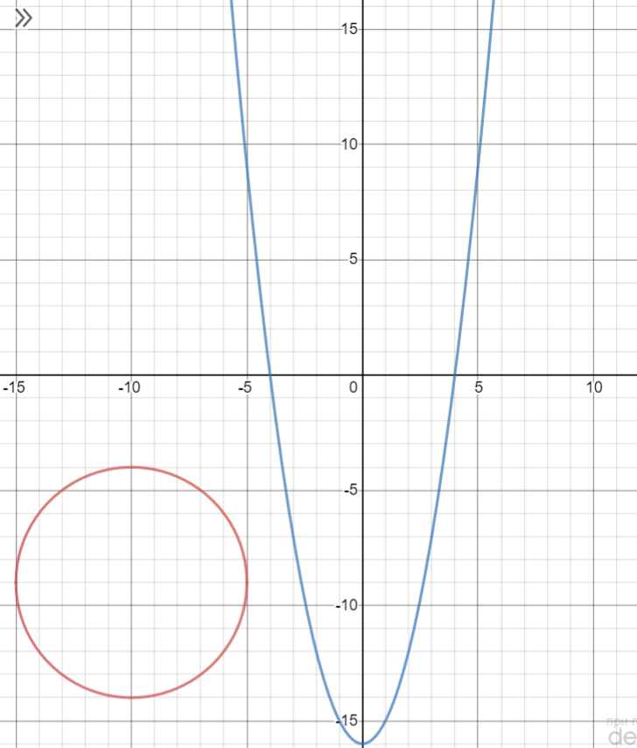

Рисунок 2 – Построение измененных фигур

Было вычислено расстояние между фигурами методом неопределенных множителей Лагранжа.

Пусть $\left(x_{1},y_{1}\right)$ и $(x_{2},y_{2})$– концы отрезка, являющимся расстоянием между окружностью и параболой, $\left(x_{1},y_{1}\right)$ лежит на окружности, $(x_{2},y_{2})$ лежит на параболе. Тогда функция Лагранжа примет следующий вид (9):

|  |  |  |
| --- | --- | --- |
|  | $$L=λ_{1}\left({\left(x+10\right)}^{2}+{\left(y+9\right)}^{2}-25\right)+λ_{2}(y-x^{2}+$$ $+16)+{\left(x_{1}-x_{2}\right)}^{2}+{\left(y_{1}-y_{2}\right)}^{2}$, | (9) |

где $λ_{1}, λ_{2}$– множители Лагранжа.

Была составлена следующая система уравнений (10):

|  |  |  |
| --- | --- | --- |
|  | $$\left\{\begin{aligned}\begin{matrix}λ_{1}\left(2x_{1}+20\right)+2x_{1}-2x_{2}=0 \\ -2λ_{2}x_{2}-2x_{1}+2x_{2}=0\end{matrix} \\ \begin{matrix}λ_{1}\left(2y_{1}+18\right)+2y_{1}-2y_{2}=0 \\ 2y_{1}-2y_{2}=0\end{matrix} \\ \begin{matrix}{\left(x_{1}+10\right)}^{2}+{\left(y_{1}+9\right)}^{2}-25=0 \\ y_{2}-x_{2}^{2}+16=0\end{matrix}\end{aligned}.\right.$$ | (10) |

Решением системы (11) является:

|  |  |  |
| --- | --- | --- |
|  | $$\left\{\begin{aligned}\begin{matrix}λ_{1}=0.447298125268803 \\ λ_{2}=-0.767486686582965\end{matrix} \\ \begin{matrix}x_{1}=-5.07415149502184 \\ y_{1}=-8.14208595651754\end{matrix} \\ \begin{matrix}x_{2}=-2.87082869338697 \\ y_{2}=-7.75834261322606\end{matrix}\end{aligned}.\right.$$ | (11) |

C помощью разработанной программы (см. Приложение А) было рассчитано минимальное расстояние между кривыми (12):

|  |  |  |
| --- | --- | --- |
|  | $$d=\sqrt{{\left(x_{1}-x_{2}\right)}^{2}+{\left(y_{1}-y_{2}\right)}^{2}}=2,236490626344017.$$ | (12) |

Применение вариационного исчисления.

Известно, что расстоянием между фигурами на плоскости будет прямая, имеющая следующий вид (13):

|  |  |  |
| --- | --- | --- |
|  | $$y=cx+d.$$ | (13) |

Была составлена следующая система уравнений (14):

|  |  |  |
| --- | --- | --- |
|  | $$\left\{\begin{aligned}\begin{matrix}{\left(x+10\right)}^{2}+{\left(cx+d+9\right)}^{2}-25=0 \\ \sqrt{\left(1+c^{2}\right)} -c\left(\frac{x+10}{cx+d+9}+c\right)/\sqrt{\left(1+c^{2}\right)}=0\end{matrix} \\ \begin{matrix}cy+d-y^{2}+16=0 \\ \sqrt{\left(1+c^{2}\right)}+c(2y-c)/\sqrt{\left(1+c^{2}\right)} =0\end{matrix}\end{aligned}.\right.$$ | (14) |

Решением системы (15) является:

|  |  |  |
| --- | --- | --- |
|  | $$\left\{\begin{aligned}\begin{matrix}c=0.17416573867722393 \\ d=-7.258342613204627\end{matrix} \\ \begin{matrix}x=-5.074151495026289 \\ y=-2.8708286933905858\end{matrix}\end{aligned}.\right.$$ | (15) |

В соответствии с (15), уравнение прямой (13) имеет вид (16):

|  |  |  |
| --- | --- | --- |
|  | $y=0,17x-7,26$. | (16) |

Построение прямой, отрезок на которой является расстоянием между фигурами, представлен на рис. 3.

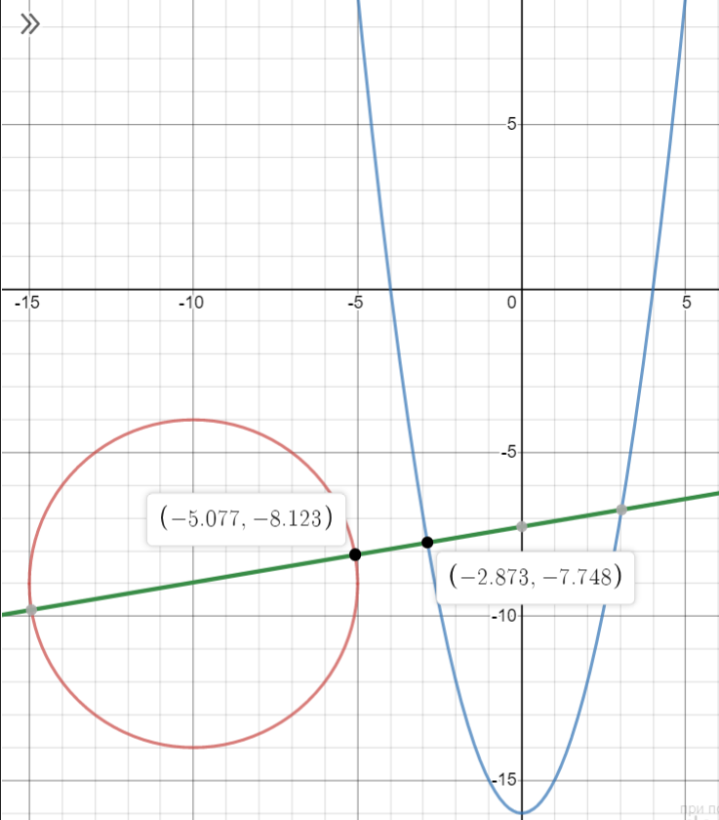

Рисунок 3 – Расстояние между фигурами

C помощью разработанной программы (см. Приложение А) было рассчитано минимальное расстояние между кривыми (17):

|  |  |  |
| --- | --- | --- |
|  | $$d=\sqrt{{\left(x_{1}-x_{2}\right)}^{2}+{\left(y_{1}-y_{2}\right)}^{2}}=2,236490626344017.$$ | (17) |

**Выводы.**

В ходе данной лабораторной работы были использованы инструментальные средства для решения задач поддержки принятия решения, а также получены навыки принятия решения на основе нахождения минимального расстояния между кривыми.

При решении данной задачи методом неопределенных множителей Лагранжа были найдены точки на прямой, являющиеся концами отрезка-расстояния между кривыми. Благодаря нахождению частных производных и приравниванию их к нулю была составлена система уравнения для нахождения множителей Лагранжа с последующим нахождением координат точек. Расстояние между двумя точками вычислялось как корень из суммы квадратов разности каждой из координат.

При решении данной задачи методом вариационного исчисления был взято минимальное решение функционала $J$ как минимальное расстояние между кривыми. Благодаря условию трансверсальности была составлена система уравнений для нахождения коэффициентов прямой, отрезок на которой является расстоянием между кривыми, а также ограничений для нахождения значений $J.$ Расстояние между двумя точками вычислялось как корень из суммы квадратов разности каждой из координат.

Найденное обоими способами расстояние между кривыми имеет одинаковое значение. При построении прямой с применением вариационного исчисления точки, полученные в методе неопределенных коэффициентов Лагранжа, принадлежат данной прямой. Полученный результат не противоречит геометрическому рисунку на плоскости, что также подтверждает правильность решения.

Приложение А

вЫЧИСЛЕНИЕ РАССТОЯНИЯ МЕЖДУ КРИВЫМИ

**from** scipy.optimize **import** fsolve  
**from** math **import** sqrt  
**from** sympy **import** symbols,diff,nsolve  
 *#Метод вариационного исчисления***def** equations(p):  
 x,y,c,d = p  
 eq1 = (x+10)**2+(c*x+d+9)**2-25  
 eq2 = sqrt(1+c**2)-c*((x+10)/(c*x+d+9)+c)/sqrt(1+c**2)  
 eq3 = c*y+d-y**2+16  
 eq4 = sqrt(1+c**2)+c*(2*y-c)/sqrt(1+c**2)  
 **return** (eq1, eq2, eq3, eq4)  
  
x, y, c, d = fsolve(equations, (-9,0,1,1))  
x, y, c, ddistance = sqrt(1+c**2)*(y-x)  
distance  
 *#Метод неопределенных множителей Лагранжа*x1,y1,x2,y2,lambda1,lambda2 = symbols(**'x1 y1 x2 y2 lambda1 lambda2'** )  
f=(x1-x2)**2+(y1-y2)**2  
curve1=(x1+10)**2+(y1+9)**2-25  
curve2=y2-x2**2+16  
L=f+lambda1*curve1+lambda2*curve2fx1=L.diff(x1); fx2=L.diff(x2)  
fy1=L.diff(y1); fy2=L.diff(y2)  
fl1=L.diff(lambda1); fl2=L.diff(lambda2)  
s=nsolve([fx1,fy1,fx2,fy2,fl1,fl2], (x1,y1,x2,y2,lambda1,lambda2), (-3,-8,-5,-8,1,1))  
s[0],s[1],s[2],s[3],s[4],s[5]d=(sqrt((s[0]-s[2])**2+(s[1]-s[3])**2))  
d